Отдел образования Мозырского районного исполнительного комитета
ГУО «Средняя школа №15 г.Мозыря имени генерала Бородунова Е.С.»

План-конспект урока
по алгебре для 11 класса по теме
«Применение производной к исследованию функций»

Выполнил:
Степанеев Николай Владимирович,
учитель математики и информатики,
ГУО «Средняя школа №15 г.Мозыря имени генерала Бородунова Е.С.»

Мозырь, 2019
Цель урока:
Образовательная: Научить учащихся использовать производную при построении графиков и применять полученные знания при решении задач практической направленности.
Воспитательная: Воспитывать интерес к математике, дисциплинированность, самостоятельность, творческую активность.
Развивающая: Способствовать развитию математического мышления, письменной речи, создать условия для стимулирования познавательной активности.
План урока:
1) Организационный момент
2) Актуализация знаний
3) Объяснение нового материала
4) Закрепление изученного материала
5) Домашнее задание
6) Итоги урока
Действие учителя | Действие ученика
1. Обратить внимание на готовность класса к проведению урока. Поздороваться и представиться классу. Отметить отсутствующих. | 1. Соблюдать порядок, сесть за парты.
2. Вспоминаем ранее пройденный материал, отвечая на вопросы:  1. Сформулируйте признак возрастания (убывания) функции на промежутке.  2. Как установить с помощью производной промежутки возрастания (убывания) функции f?  3. Дайте определение:  а) точки максимума (минимума) функции;  б) максимума (минимума) функции.  4. Дайте определение точек экстремума функции.  5. Сформулируйте необходимое (достаточное) условие экстремума функции. | 2. Отвечают на вопросы, предложенные учителем.
3. В предыдущих пунктах уже приводились примеры использования производной для исследования функции на возрастание (убывание) и нахождения ее точек экстремума. Покажем, как на основе такого исследования можно получить изображение графика функции.  Пример №1. Исследовать функцию  f(x) = x³ − 6x² + 9x − 2  и изобразить ее график.  Решение: Область определения функции D(f)= R.  Из решения примера 2 п. 1.9 уже известны промежутки возрастания (убывания) функции f, ее точки максимума и минимума, а также значения функции f в этих точках. Для построения графика функции f на координатной плоскости отметим сначала точки (1; f(1)) и (3; f(3)), т. е. точки (1; 2) и (3; −2) (рис. 49, а).  Затем найдем координаты точек пересечения графика функции у = f(x) с осями координат. Точка пересечения графика функции f с осью ординат (0; f(0)), т. е. (0; −2).  Абсциссы точек пересечения графика функции с осью Ox найдем, решив уравнение f(x) = 0, т. е. x³ − 6x² + 9x − 2 = 0; откуда получим (x − 2)(x2 − 4x + 1) = 0 и соответственно:  х₁ = 2 − 3, х₂ = 2, х₃ = 2 + 3.  Все точки пересечения графика с осями тоже отметим на координатной плоскости. Полезно отметить на координатной плоскости и дополнительные точки, координаты которых удобно вычислить.  Отметим, например, точку (4; 2). Соединив все имеющиеся точки плавной линией, получим изображение графика функции f (рис. 49, б).  Таким образом, исследуя свойства функции с применением производной, обычно находят:  1) область определения функции;  2) производную функции, нули и промежутки знакопостоянства производной;  3) промежутки возрастания (убывания) функции, точки экстремума и значения функции в этих точках.  Используя результаты исследования, изображают график функции. При этом находят (если это возможно) координаты точек пересечения графика с осями координат, а иногда и координаты дополнительных точек графика.  Пример №2. Исследовать функцию:  f(x) = x⁴ − 6x² + 5  и изобразить ее график.  Решение:  Область определения функции D(f) = R.  Производная функции f:  f′(x) = 4x³ − 12x = 4x(x² − 3).  Нули производной f′(x): х₁ = − 3, х₂ = 0, х₃ = 3. На прямой отмечены нули производной f′(x) и ее промежутки знакопостоянства (рис. 50).  Ниже координатной прямой стрелками показаны промежутки возрастания (убывания) функции f.  Точки $-\sqrt{3}$ и $\sqrt{3}$ — точки минимума функции;  f($-\sqrt{3}$) = −4, f($\sqrt{3}$) = −4. Точка 0 является точкой максимума функции; f(0) = 5.  Отметим на координатной плоскости точки:  ($-\sqrt{3}$; −4), ($\sqrt{3}$; −4), (0; 5).  Затем найдем точки пересечения графика с осями координат и отметим их на координатной  плоскости (рис. 51).  Соединив отмеченные точки плавной линией, получим изображение графика функции f.  Заметим, что функция f — четная. Поэтому сначала её можно было исследовать на промежутке [0; +∞), изобразить на нем ее график, а затем отобразить. | 3. Слушают, необходимое конспектируют в тетрадь.
4. Закрепляем материал, решая у доски.  Задание №1. (1.116(неч.)) Исследуйте функцию и постройте для неё график:  1) f(x) = 3x² − 5x – 1.  Решение:  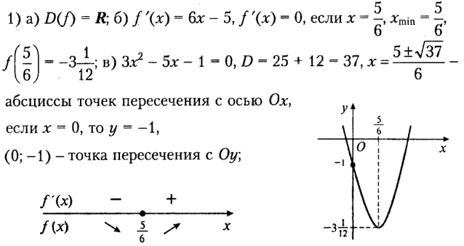  3) f(x) = − 4x³ − 15x² + 18x + 2.  Решение:  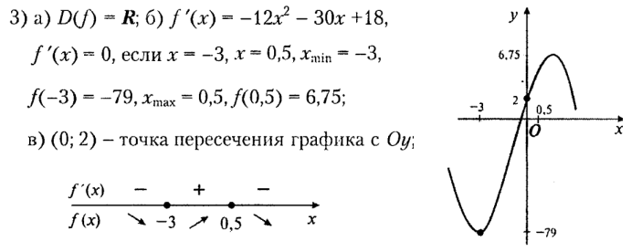  5) f(x) = x⁴ − 32x + 7.  Решение:  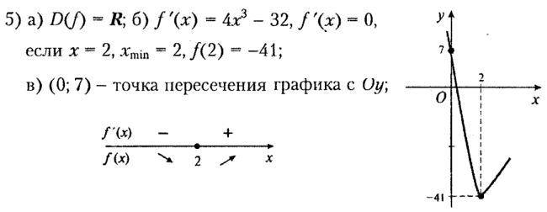  Задание №2. (1.121(неч.)) Исследуйте функцию и постройте для неё график:  1) f(x) = − x³ +12x − 15;  Решение:  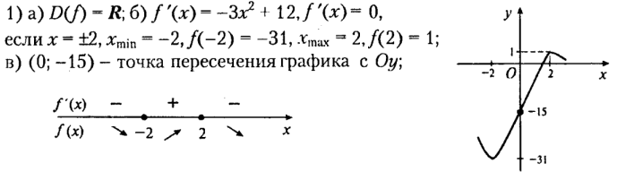  3) f(x) = 6x⁵ − 10x³;  Решение:  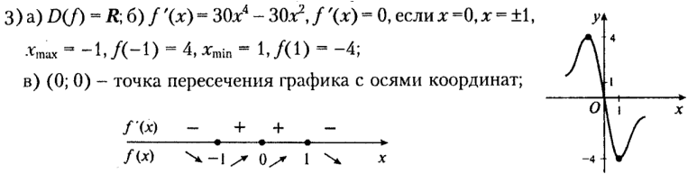  Задание №3. (1.123) Исследуйте функцию и постройте для неё график:  f(x) = x − 3x + 69.  Решение:  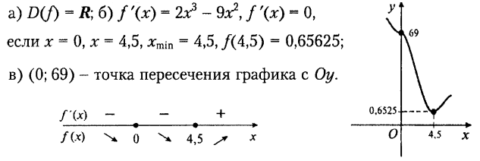  Задание №4. (1.125) Исследуйте функцию и постройте для неё график:  f(x) = − x⁴ + 32x − 5.  Решение:  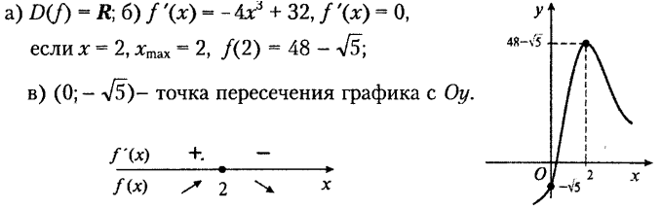 | 4. Выполняют задание предложенное учителем.
5. Домашняя работа. Стр. 64, п.1.10, №1.116 (чёт), №1.121(ч.), №1.122, №1.124. | 5. Записывают домашнее задание.
6. Провести опрос по новой теме.  1. Как исследовать функцию с помощью производной?  2. Как результаты исследования функции используют для изображения ее графика?  3. Какие точки обычно используют при изображении графика функции? | 6. Отвечают, что нового они узнали на уроке.

